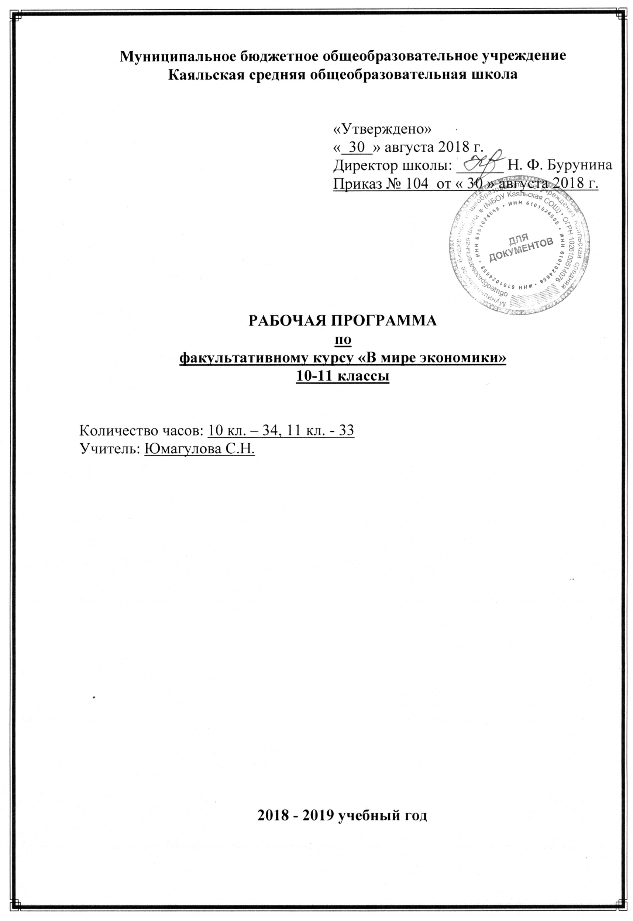

I. Пояснительная записка
Преподавание факультативного курса в 2018 – 2019 учебном году ведётся в соответствии со следующими нормативными и распорядительными документами:
- Федеральный закон от 29.12.2012 №273-ФЗ «Об образовании в Российской Федерации»
- Устав Муниципального бюджетного общеобразовательного учреждения Каяльской средней общеобразовательной школы.
- Образовательная программа среднего общего образования Муниципального бюджетного общеобразовательного учреждения Каяльской средней общеобразовательной школы 2018-2019 уч.г.
- Положение о рабочей программе учителя МБОУ Каяльской СОШ.
- Учебный план МБОУ Каяльской СОШ на 2018-2019 учебный год.
- Календарный учебный график МБОУ Каяльской СОШ на 2018-2019 учебный год.
Рабочая программа по факультативному курсу «В мире экономики» для 10-11 класс составлена на основе примерной программы среднего (полного) общего образования по экономике (базовый уровень).
Курс «Экономика» входит в образовательную область «обществознание», в 10-11 классах изучается совместно - 1 час в неделю (35 часов за учебный год).
Изучение экономики осуществляется при использовании учебника И.В. Липсиц «Экономика».
Для реализации данной рабочей программы используется следующий УМК:
1) Иванов С.В. Экономика. Кн. 1 – М.: Вита-пресс, 2018 г.;
2) Липсиц И.В. Экономика Кн. 1, 2. – М.: Вита-пресс, 2018г.
Настоящая программа дополнена:
- пособием А.А.Мицкевича «Экономика в задачах и тестах» («Вита-Пресс», 1995);
- пособиями для проверки знаний учащихся «Тесты по экономике» Ю.Ю.Макаровой, В.А.Раева и сборником тестов по экономике В.И.Трунина «Самостоятельные и контрольные работы по экономике»;
- пособием для преподвателей «Принципы экономики» Л.Л.Любимова, Л.В.Антоновой («Вита-Пресс», 1995);
- пособием для преподавателей Е.В.Савицкой «Уроки экономики в школе» в 2-х частях («Вита-Пресс», 1998).
Поурочная разбивка программы выполнена таким образом, чтобы объем изучаемого материал позволял преподавателю проводить проверку знаний по ранее изученным темам, использовать собственный иллюстративный материал по теме (региональный компонент), а также проводить экономические игры для активизации усвоений новых понятий и связей между ними.
Цели курса
Изучение экономики в старшей школе на базовом уровне направлено на достижение следующих целей:
- освоение основных об экономической деятельности людей, экономике России;
- овладение умением подходить к событиям общественной и политической жизни с экономической точки зрения, используя различные источники информации;
- развитие экономического мышления, потребности в получении экономических знаний;
- воспитание ответственности за экономические решения, уважения к труду и предпринимательской деятельности;
- формирование готовности использовать приобретенные знания о функционировании рынка труда, сферы малого предпринимательства и индивидуальной трудовой деятельности для ориентации в выборе профессии и траектории дальнейшего образования;
- формирование опыта применения полученных знаний и умений для решения типичных экономических задач; освоения экономических знаний для будущей работы в качестве наемного работника и эффективной самореализации в экономической сфере.

1.1. Место учебного предмета «Информатика» в учебном плане.
Необходимость введения данного факультативного курса обусловлена тем, что экономика является частью обществознания, которое учащиеся в последние годы выбирают все чаще для сдачи в форме ЕГЭ. Факультативный курс «В мире экономики» работает на государственную итоговую аттестацию старшеклассников.
Действующий базисный учебный план общеобразовательных учреждений включает курс «Экономика» в качестве регионального компонента. Учебным планом МБОУ Каяльской СОШ предусмотрено изучение данного курса в форме факультатива объеме 35 часов в 10-11 классах.
Программа предполагает усвоение учащимися системы наиболее важных экономических понятий и проблем; формирование умений правильно использовать экономические понятия, увязывать теоретические знания с практической деятельностью, анализировать проблемные экономические ситуации, решать экономические задачи и выполнять упражнения.
В качестве различных заданий используются традиционные для всех предметных областей способы:
- теоретические, практические, проблемные вопросы;
- решение задач и выполнение упражнений;
- домашние и творческие задания;
- экономические тесты, кроссворды;
- деловые игры;
- олимпиады;
- тестовые задания в форме ЕГЭ.

1.2. Общая характеристика факультативного курса
Содержание среднего (полного) общего образования на базовом уровне по экономике представляет комплекс знаний по экономике, минимально необходимый современному гражданину России. Он включает общие представления об экономике как хозяйстве и науке, об экономике семьи, фирмы и государства, в том числе в международной сфере. Основные содержательные линии:
- человек и фирма;
- человек и государство;
- экономика домашнего хозяйства.
Все означенные компоненты содержания взаимосвязаны, как связаны и взаимодействуют друг с другом изучаемые объекты. Помимо знаний, в содержание факультатива входят навыки, умения и ключевые компетентности, необходимые для социализации в экономической сфере.
Программа ориентирована на изучение российскими школьниками базовых экономических понятий, формирование у школьников общих, и в то же время, достаточно цельных представлений о процессах, связанных с экономикой, бизнесом и предпринимательской деятельностью.
Содержание факультативного курса на базовом уровне обеспечивает преемственность по отношению к основной школе путем углубленного изучения прежде всего экономики фирмы и государства. Наряду с этим, вводятся ряд новых, более сложных вопросов, понимание которых необходимо современному человеку.
Освоение нового содержания осуществляется с опорой на межпредметные связи с другими разделами обществоведения, с курсами математики, истории, географии, литературы и др.

II. Требования к уровню подготовки
В результате изучения экономики на базовом уровне ученик должен:
Знать/понимать
- функции денег, банковскую систему, причины различий в уровне оплаты труда, основные виды налогов, организационно-правовые формы предпринимательства, виды ценных бумаг, факторы экономического роста.
Уметь
- приводить примеры: факторов производства и факторных доходов, общественных благ, внешних эффектов, российских предприятий разных организационных форм, глобальных экономических проблем;
- описывать: действие рынка, основные формы заработной платы и стимулирования труда, инфляцию, основные статьи госбюджета России, экономический рост, глобализацию мировой экономики;
- объяснять: взаимовыгодность добровольного обмена, причины неравенства доходов, виды инфляции, причины международной торговли.
Использовать приобретенные знания и умения в практической деятельности и повседневной жизни для:
- получения и оценки экономической информации;
- составления семейного бюджета;
- оценки собственных экономических действий в качестве потребителя, члена семьи и гражданина.

III. Содержание учебного предмета
№ п/п | Разделы и темы | Кол-во часов
Тема 1. Главные вопросы экономики |  | 2
1 | Что такое экономика
2 | Ограниченность экономических ресурсов и порождаемые ею проблемы
Тема 2. Типы экономических систем |  | 3
3 | Традиционная экономическая система
4 | Рыночная экономическая система
5 | Командная и смешанные экономические системы
Тема 3. Силы, которые управляют рынком |  | 2
6 | Что такое спрос
7 | От чего зависит предложение товаров
Тема 4. Как работает рынок |  | 2
8 | Формирование рыночных цен
9 | Рынок на практике, или как реально организована торговля
Тема 5. Мир денег |  | 2
10 | Причины возникновения и формы денег
11 | Функции денег в современной экономике
Тема 6. Банковская система |  | 3
12 | Причины появления и виды банков
13 | Принципы кредитования
14 | Роль Центрального банка в регулировании кредитно-денежной системы страны
Тема 7. Человек на рынке труда |  | 2
15 | Экономическая природа рынка труда
16 | Что такое заработная плата и от чего она зависит
Тема 8. Закономерности спроса |  | 2
17 | Типы товаров и особенности формирования спроса. Индивидуальный, рыночный и совокупный спрос
18 | Эластичность спроса
Тема 9. Закон предложения и поведение фирм |  | 2
19 | Цели деятельности фирмы. Индивидуальное, рыночное и совокупное предложение
20 | Эластичность предложения
Тема 10. Фирма на конкурентном рынке |  | 1
21 | Экономическая эффективность фирм. Экономическое значение конкуренции
Тема 11. Монополия и защита конкуренции |  | 2
22 | Поведение фирмы в условиях монополии
23 | Барьеры, защищающие монопольный рынок. Методы антимонопольного регулирования
Тема 12. Рынок финансового капитала |  | 2
24 | Сбережения и их превращение в капитал
25 | Устройство рынка капитала
Тема 13. Рынок земли и природных ресурсов |  | 2
26 | Частная собственность на землю и её экономическое значение
27 | Рынок природных ресурсов
Тема 14. Банковская система |  | 2
28 | Как банки создают деньги
29 | Кредитно-денежная система страны
Тема 15. Экономический рост |  | 1
30 | Понятие экономического роста. Факторы ускорения экономического роста
Тема 16. Международная торговля и мировое хозяйство |  | 3
31 | Валютный рынок и конвертируемость валют
32 | Внешняя торговля и протекционизм
33 | Глобальные экономические проблемы современности. Экономика и экология: проблемы взаимодействия
34 | Итоговое тестирование (в форме ЕГЭ) | 1
35 | Резерв. Экономическая игра «Аукцион» | 1
 | Всего | 35

Календарно-тематическое

№ п/п | Разделы и темы | Кол-во часов | Дата
 |  |  | По плану | По факту
Тема 1. Главные вопросы экономики |  | 2
1 | Что такое экономика | 1 | 6.09
2 | Ограниченность экономических ресурсов и порождаемые ею проблемы | 1 | 13.09
Тема 2. Типы экономических систем |  | 3
3 | Традиционная экономическая система | 1 | 20.09
4 | Рыночная экономическая система | 1 | 27.09
5 | Командная и смешанные экономические системы | 1 | 4.10
Тема 3. Силы, которые управляют рынком |  | 2
6 | Что такое спрос | 1 | 11.10
7 | От чего зависит предложение товаров | 1 | 18.10
Тема 4. Как работает рынок |  | 2
8 | Формирование рыночных цен | 1 | 25.10
9 | Рынок на практике, или как реально организована торговля | 1 | 1.11
Тема 5. Мир денег |  | 2
10 | Причины возникновения и формы денег | 1 | 15.11
11 | Функции денег в современной экономике | 1 | 22.11
Тема 6. Банковская система |  | 3
12 | Причины появления и виды банков | 1 | 29.11
13 | Принципы кредитования | 1 | 6.12
14 | Роль Центрального банка в регулировании кредитно-денежной системы страны | 1 | 13.12
Тема 7. Человек на рынке труда |  | 2
15 | Экономическая природа рынка труда | 1 | 20.12
16 | Что такое заработная плата и от чего она зависит | 1 | 27.12
Тема 8. Закономерности спроса |  | 2
17 | Типы товаров и особенности формирования спроса. Индивидуальный, рыночный и совокупный спрос | 1 | 10.01
18 | Эластичность спроса | 1 | 17.01
Тема 9. Закон предложения и поведение фирм |  | 2
19 | Цели деятельности фирмы. Индивидуальное, рыночное и совокупное предложение | 1 | 24.01
20 | Эластичность предложения | 1 | 31.01
Тема 10. Фирма на конкурентном рынке |  | 1
21 | Экономическая эффективность фирм. Экономическое значение конкуренции | 1 | 7.02
Тема 11. Монополия и защита конкуренции |  | 2
22 | Поведение фирмы в условиях монополии | 1 | 14.02
23 | Барьеры, защищающие монопольный рынок. Методы антимонопольного регулирования | 1 | 21.02
Тема 12. Рынок финансового капитала |  | 2
24 | Сбережения и их превращение в капитал | 1 | 28.02
25 | Устройство рынка капитала | 1 | 7.03
Тема 13. Рынок земли и природных ресурсов |  | 2
26 | Частная собственность на землю и её экономическое значение | 1 | 14.03
27 | Рынок природных ресурсов | 1 | 21.03
Тема 14. Банковская система |  | 2
28 | Как банки создают деньги | 1 | 4.04
29 | Кредитно-денежная система страны | 1 | 11.04
Тема 15. Экономический рост |  | 1
30 | Понятие экономического роста. Факторы ускорения экономического роста | 1 | 18.04
Тема 16. Международная торговля и мировое хозяйство |  | 3
31 | Валютный рынок и конвертируемость валют | 1 | 25.04
32 | Внешняя торговля и протекционизм | 1 | 16.05
33 | Глобальные экономические проблемы современности. Экономика и экология: проблемы взаимодействия | 1 | 23.05
34 | Итоговое повторение | 1 | 30.05
 | Всего | 34

«Рассмотрено»  на заседании МО  учителей естественно-математического цикла  Руководитель:____________  Андреева Н.И.  Протокол №1 от  « 30 » августа 2018 г. | «Согласовано»  Зам. директора по УВР  __________Я.А.Ведута

